**O‘zbekiston Respublikasi axborot texnologiyalari va kommunikatsiyalarni rivojlantirish vazirligi**



**Muxammad Al-Xorazmiy nomidagi Toshkent axborot texnologiyalari universiteti**

**Sirtqi**

**Mustaqil ish**

Bajardi: Tuxtamratov Zoirjon

Tekshirdi: Aliqulov Akmal

Toshkent-2023

**12- variant**

**1-topshiriq**

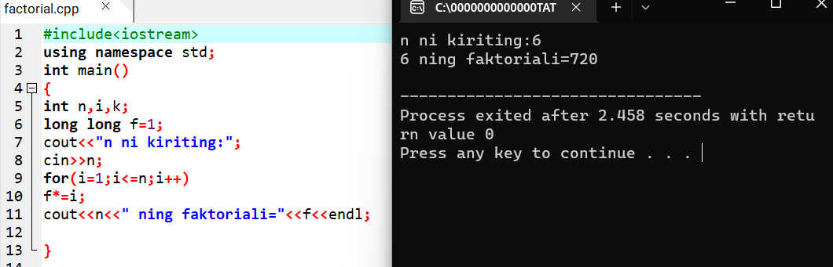

**2-topshiriq**

